Задание по ИЗО на 30 апреля (для всех 5 классов)

Здравствуйте, ребята! Поприветствуйте друг другу и меня улыбками! Молодцы! Надеюсь, наш урок будет таким же добрым, как ваши улыбки!
Не забудьте адрес моей почты: lanikina2001@mail.ru.

1. Психологический настрой на урок.

Ребята! Давайте поговорим о том, какое место в нашей жизни занимает декоративно -прикладное искусство. ДПИ – (от лат. decoro – украшаю) – это создание художественных изделий, имеющих практическое назначение в быту и отличающихся декоративностью.
Такие предметы нас окружают повсюду: посуда и мебель, одежда и обувь, ткани, украшения, игрушки, авторучка и портфель… Человек все это создал, чтобы облегчить себе жизнь, сделать ее более комфортной. Но ведь мы стремимся не только к тому, чтобы все вокруг было удобно, но еще и красиво.

2. Целевая установка.

Вообразите себе наш класс более современным, чтобы в нем работалось легко, весело и удобно. Например, у каждого ученика - свой удобный стол с выемкой: в неё ставится красивый стаканчик для ручек и карандашей, баночка с водой, краски и кисти. Верхняя часть стола – столешница – делается подъемной, чтобы можно было изменять ее наклон во время работы. Сиденья удобные, приятные, и за уютным столиком вам так хорошо, что и на перемены идти не хочется.
А можно поставить вертящиеся кресла. Слушаешь учителя - смотри прямо на доску, нужно посмотреть на пособие - кресло легко и бесшумно поворачивается в нужную сторону. И пусть они будут разного цвета: зеленые, желтые, синие, красные, коричневые – тогда в классе будет весело! И сам класс должен быть очень красивым. Повсюду – цветы и маленькие деревья в горшочках. А на стенах, тоже разноцветных, висят картины: пейзажи, натюрморты, портреты и лучшие рисунки учеников, на одной стене доска – экран, чтобы смотреть фильмы. Куда ни глянь, глаз радуется, душа отдыхает, - как хорошо работать в таком обжитом, продуманно украшенном классе.
Это, дети, проект-мечта. Но ведь все мы и проектируем свою жизнь постоянно: одеваемся по вкусу, строим свой дом и его окружение, создаем уют. Интересная это работа – продумывать убранство класса, дома, свою одежду и уклад жизни, правда?

3. Объяснение нового материала.

Сегодня подобной работой занимается множество разных людей в разных странах, фирмах и организациях. Они изобретают окружающую человека предметную среду. Такая работа называется ДИЗАЙН. В переводе с английского языка это слово значит как «проектировать, чертить, задумывать» или «проект, план, рисунок». Дизайн – это придумывание, разработка новой, удобной для человека и красивой предметной среды.

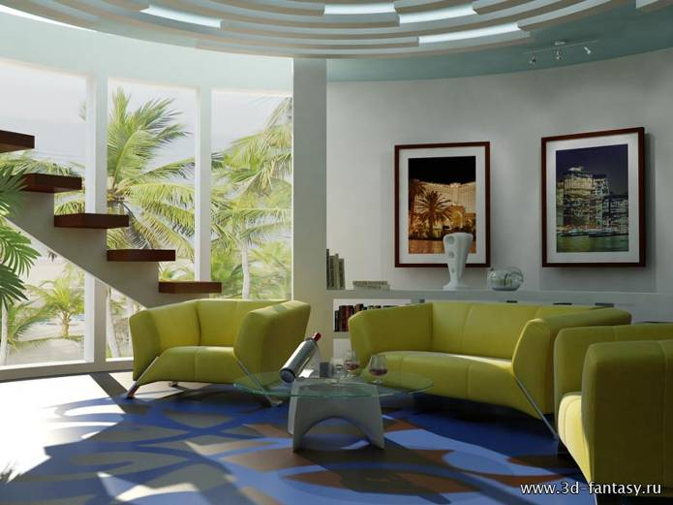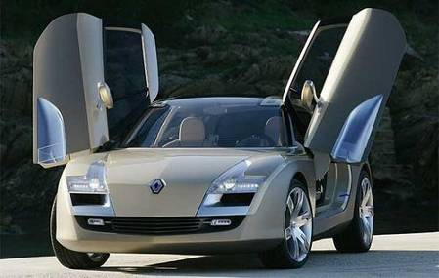

Дизайн бывает разный: дизайн кухни, дизайн автомобиля, дизайн спальни и ванной, дизайн кабинета и офиса, дизайн сумки и кружки и т.д. Это значит, что кто-то хорошо продумал и нашел самые удобные и приятные для нас формы, цвета и расположение предметов, прежде чем предложить использовать предмет или помещение. И это уже искусство, искусство дизайна и оно требует знания законов красоты, законов техники и законов человеческого труда.
Например, чтобы для мамы разработать дизайн кухни, нужно измерить длину ее руки, а предметы: столы, столики, шкафчики и их дверцы расположить так, чтобы маме было легко достать до них.
Цель дизайна – это художественно - эстетическое проектирование и конструирование предметно-пространственной среды человека.
Задачи: польза и красота, удобство и простота изготовления, серийность и транспортировка, упаковка и т.д.
Значит ДИЗАЙН – это процесс создания новых образов изделий, изготовленных в соответствии с влиянием времени и его смысл заключается в комплексном, системном подходе к каждой вещи. Проектирование предмета заключается не только красотой, полезностью и экономичностью, но и функциональностью.

Немного истории:

Искусство дизайна – одно из самых молодых в мире. Оно возникло лишь в 20-е годы 20 века в период технического подъема в европейских странах. В Германии в 1902 году появилась первая школа дизайна «Баухауз», а в России в1918 году открылись первые курсы дизайна: «ВХУТЕМАс». В этих учебных заведениях преподавали художественные дисциплины, и конструировали и изготовляли в мастерских образцы предметов дизайна.
Промышленность в это время бурно развивалась, на человека хлынуло так много разнообразных вещей и приспособлений, что он стал тонуть и захлебываться в них. Поток новых вещей, механизмов, приспособлений рос и рос, а человек оставался прежним. Вот тогда для изучения и учета возможностей отдельного человека не дать вещам поглотить его, возник дизайн, который защищает нас от вещей и учит строить отношения с ними.
Вещи не должны угнетать человека, а радовать его. Всё вокруг человека должно быть очеловечено, смягчено, тогда он почувствует себя удобно, спокойно и комфортно дома, в школе и в офисе, на улице и в машине, в путешествии и на отдыхе. Везде человека должен окружать добрый и умный дизайн, и можно смело сказать: Дизайн – это искусство будущего!

4. Практическая работа.
Сегодня вы попробуете быть дизайнерами. Дизайнеры - это очень умные и знающие люди, которые придумывают новые формы вещей и помещений. Чтобы стать ДИЗАЙНЕРОМ, нужно хорошо рисовать, хорошо уметь считать, но главное – уметь очень внимательно наблюдать за тем, что и как делают люди. Изучая разные профессии и привычки людей, их характер и стиль жизни, дизайнер знает, что будет человеку удобно, а что начнет его стеснять и, через сочиненные вещи, влияет на жизнь людей, улучшая их дела. Дизайнеру позволено работать без каких-либо ограничений, так как художник всегда выражает себя в своих произведениях.

Виды дизайна.

1. 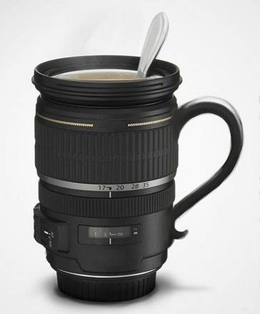 2.  3 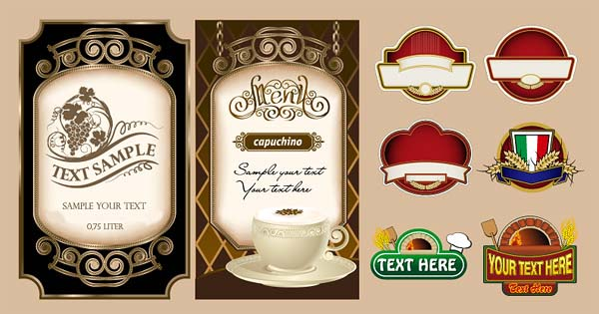 4.
1. Промышленный дизайн - это конструирование станков, транспортных средств, бытовых приборов, посуды, мебели и многого другого. Создание новой вещи - сложный творческий производственный процесс, в котором участвуют: учёные, инженеры и дизайнеры. Дизайнер задумывает вещь, её форму, характер пользования ею, специфику и место среди других вещей, то есть ее потребительские и товарные свойства.

2. Графический дизайн - это промышленная графика, различные оформительские, шрифтовые и изобразительные работы. Фирменный стиль включает создание знаков и шрифтов. Отличительные особенности знака - обобщённость и условность в изображении предметных форм. Процесс создания знаковых изображений в графическом дизайне может быть одним из примеров стилизации формы.

3. Дизайн упаковки - это ряд определенных процедур, нацеленных на создание привлекательной, легко запоминающейся, яркой и стильной упаковки для продукции, которая поступает в торговые сети.
Красивая и интересная упаковка может не только выступать «тарой» для продукта, но и быть настоящим украшением стола, а также служить потребителю еще долгое время, выполняя сторонние функции.
4. Книжный дизайн - это новые, разнообразные конструкции книги. Дизайнер определяет размеры книги, особенности шрифта, размещает текст (набор букв), фотографии и другой иллюстративный материал (карты, планы, схемы). Большую роль играет разработка внешнего облика книги (переплет и обложка), форзаца и различных элементов оформления внутри книги (титульный лист, иллюстрации).

5. 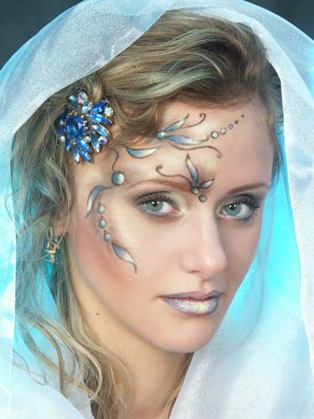 6. 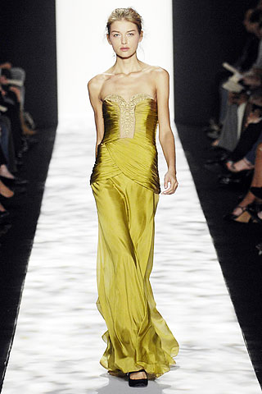 7. 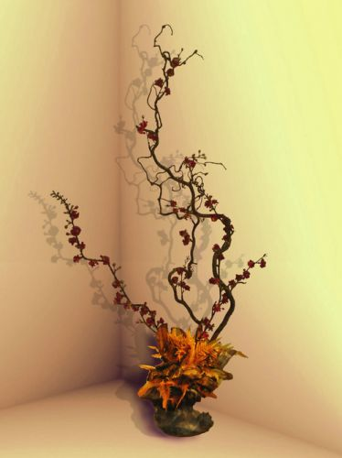 8. 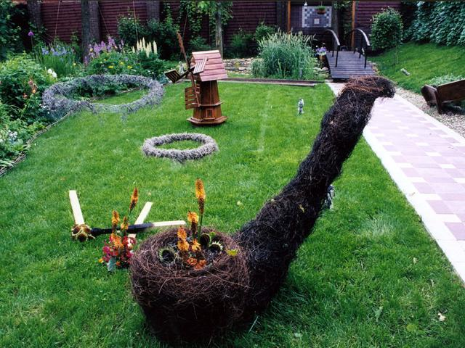
5. Визаж (искусство макияжа) - участвует в создании прекрасного облика человека. Визажист - дизайнер и архитектор лица. Понятие "макияж" имеет два значения: в одном случае подразумевают косметические препараты, служащие рабочим материалом для визажиста, а в другом - искусство оформления лица (дневной, вечерний, фантазийный, карнавальный и др.)

6. Дизайн одежды - моделирование и конструирование одежды.
Мода отражает наше мировоззрение, образ жизни, культурный уровень, социальные условия и другие слагаемые жизни общества. Продумывая форму и крой, цветовое решение, подбирая материалы для современной одежды, дизайнер создает неповторимый и запоминающийся образ.

7. Фитодизайн - составление отдельных объемных или плоских композиций из живых или засушенных цветов и растений, а так же целостное оформление интерьеров предметами флоры. Правильно подобранные и размещенные с хорошим вкусом растения создают психологический комфорт помещения, и улучшает его микроклимат.

8. Ландшафтный дизайн - дизайн среды. Ландшафтный дизайнер занимается озеленением и благоустройством территорий, учитывая взаимосвязь зелёных насаждений и архитектурных построек.

Постановка художественной задачи.
Мы все делимся на 6 групп по классам, и каждая группа рисует свой проект по видам дизайна:
5А - эскиз фантазийного макияжа, прически или облика человека.
5Б – эскиз проекта автобусной остановки либо павильона.
5В – эскиз упаковки для продукции.
5Г - эскиз современной школьной формы.
5Д - эскиз оформления интерьера предметами флоры.
5Е – эскиз дизайна комнаты (дома или на работе).

Внимание: по желанию можно отойти от своего задания и выполнить работу в любом из оставшихся дизайнов: книгу, ландшафт, стилизации форм графического дизайна.

Верю: из вас получатся прекрасные дизайнеры!
Л.А.Аникина.

